Зонирование. Центр «Точка Роста» на базе МБОУ СОШ №28 ст. Тамань
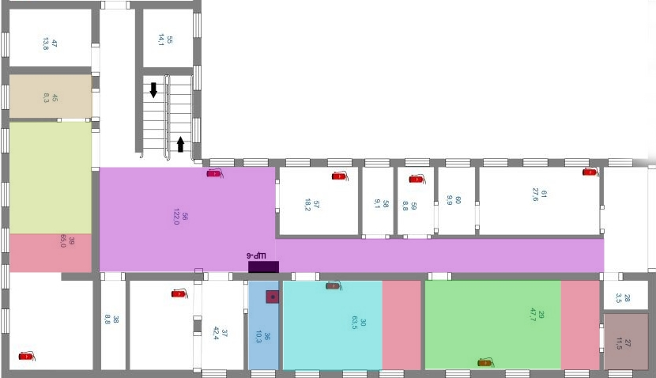

 | Кабинет химии 65 м² |  | Лаборантская химическая 8,3 м²
 | Кабинет физики 63,5 м² |  | Лаборантская физическая 10,3 м²
 | Кабинет биологии 47,7 м² |  | Лаборантская биологическая 11,5 м²
 | Рекреационные зоны 122 м² |  | Зона лабораторий

Кабинет химии и химическая лаборатория.

Лаборантская

Открытые стеллажи для демонстрационного материала

Парта
Экран
Шкафы

Рабочее место преподавателя

Доска

Мобильные парты для быстрой трансформации учебной зоны

Верстаки для точных лабораторных работ
Зона лаборатории
Системы хранения для методического материала

Кабинет физики и физическая лаборатория.
Умывальник

Лаборантская

Рабочее место преподавателя

Мобильные парты для быстрой трансформации учебной зоны

Верстаки для точных лабораторных работ
Системы хранения для методического материала
Магнитно-грифельная поверхность для крепления методического материала и записей

Доска

Открытые стеллажи для демонстрационного материала
Экран

Парта
Шкафы

Зона лаборатории

Кабинет биологии и биологическая лаборатория.
Магнитно-грифельная поверхность для крепления методического материала и записей

Парта

Лаборантская
Шкаф

Доска

Рабочее место преподавателя

Мобильные парты для быстрой трансформации учебной зоны

Системы хранения для методического материала
Открытые стеллажи для демонстрационного материала
Умывальник
Экран
Зона лаборатории

